Arrondir des nombres
Utilise le premier chiffre pour arrondir, sans tenir compte des autres chiffres  « Au millier le plus proche, 3 632 s'arrondit à 3 000. J'ai gardé le 3 et remplacé tous les autres chiffres par 0. » | Reconnaît les nombres repères (multiples de 10, 100, 1 000 ou 10 000)  « 3 632 est compris entre 3 000 et 4 000. » | Compare avec des nombres repères (multiples de 10, 100, 1 000 ou 10 000)  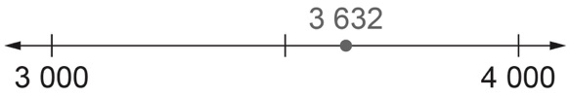  « 3 632 est plus proche de 4 000 que de 3 000. »
Observations et documentation

Arrondir des nombres (suite)
Utilise les nombres repères pour arrondir à la dizaine, à la centaine, au millier ou à la dizaine de milliers la plus proche  « Puisque 3 632 est plus proche de 4 000 que de 3 000, 3 632 arrondi au millier le plus proche est 4 000. » | Arrondit les nombres de manière fluide à différentes positions  « 34 528 arrondi à la dizaine de milliers la plus proche est 30 000, au millier le plus proche est 35 000, à la centaine la plus proche est 34 500 et à la dizaine la plus proche est 34 530. » | Reconnaît les situations dans lesquelles il est approprié d'arrondir les nombres  « La distance en voiture entre Calgary et Edmonton est d'environ 300 km. Le nombre exact n'est pas nécessaire. »
Observations et documentation

